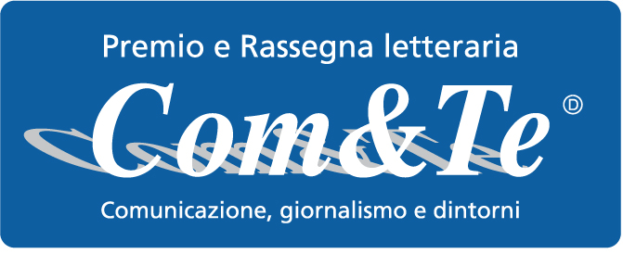

Nota stampa: Luca Bianchi e Giuseppe Provenzano vincitori del premio Com&te.

E’ il tandem composto da Luca Bianchi vice direttore dello SVIMEZ, e Giuseppe Provenzano ricercatore dello SVIMEZ, autori di Ma il cielo è sempre più su? (Castelvecchi) a vincere la V edizione del Premio Com&Te.
Si conclusa ieri sera la kermesse letteraria, all’insegna della grande partecipazione di pubblico, al Social Tennis Club di Cava de’Tirreni, alla presenza di Ernesto Galli della Loggia che ha presentato con il saggio Tre giorni nella Storia d’Italia (Il Mulino).
A colloquio con Galli della Loggia, autorevole intellettuale ed editorialista di punta del Corriere della Sera, Angelo Di Marino, direttore de la Città, e Carmine Festa, caporedattore centrale del Corriere del Mezzogiorno, ai quali si è aggiunto nel corso della serata Marco Demarco, direttore del Corriere del Mezzogiorno. La cerimonia di premiazione, secondo le decisioni assunte dalla Giuria del Premio, affiancata dall’ideatore e curatore della Rassegna Pasquale Petrillo, ha visto classificati al secondo posto Marco Demarco direttore de Il Corriere del Mezzogiorno, autore di Terronismo (Rizzoli) ed al terzo Annabella Cabiati, autrice di Cavour. Fece l'Italia, visse con ragione, amò con passione (Edizioni Anordest).
A tagliare per primo il traguardo della Giuria popolare, composta dagli studenti delle scuole superiori cittadine, Pino Aprile con Terroni (edizioni Piemme), seguito ex aequo da Luca Bianchi e Giuseppe Provenzano con Ma il cielo è sempre più su? (Castelvecchi) e Giordano Bruno Guerri con Il sangue del sud (Mondadori).
Nel corso della serata finale sono assegnati anche alcuni premi speciali: premio alla carriera ad Ernesto Galli della Loggia, e a Daniela Mazzon e Rosina Torrisi autrici di Ippolito Nievo, biografia di un italiano (Anordest). Oltre ai tradizionali libri in cotto, prodotti dall’azienda ceramica Cottovietri, ai vincitori sono stati consegnati i premi messi in palio, dalla Provincia di Salerno, dal consigliere della Regione Campania on. Giovanni Baldi, dal Comune e dall’Azienda Autonoma di Soggiorno e Turismo di Cava de’Tirreni, dalla Confesercenti e dall’associazione Italia Protagonista.
Questa mattina, Ernesto Galli della Loggia accompagnato dalla moglie, dal curatore della Rassegna letteraria Pasquale Petrillo, dal presidente dell’Associazione Comunicazione & Territorio Silvia Lamberti e da Carmine Festa, caporedattore centrale del Corriere del Mezzogiorno, ha fatto visita all’Abbazia bendettina della SS. Trinità di Cava de’Tirreni, dove è stato ricevuto dall’abate Giordano Rota ed accompagnato da Mario Galdi, direttore dell’Azienda di Soggiorno e Turismo.
Per ogni ulteriore informazione consultare sito web www.premiocomete.it
Con la preghiera della massima diffusione, si inviano cordiali saluti.

Cava de’Tirreni, 24 settembre 2011.
Comunicazione Premio Com&Te

